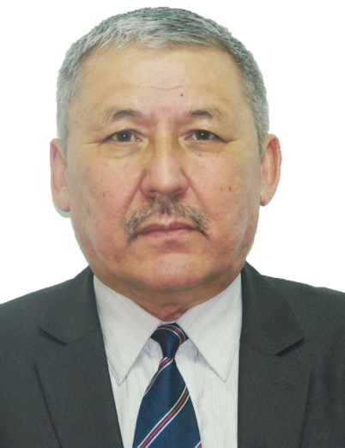**Туяшев Есен Курмашевич –** и.о. заведующего филиала «Западно – Казахстанская НИВС» ТОО «КазНИВИ», кандидат ветеринарных наук.

**Дата и место рождения:** 14 октября 1957 г., п. Беленький Каменского района Уральской области.

**Образование и научная степень, звание:** в 1957 г. окончил ветеринарный факультет Алматинского зооветеринарного института. В 1992 г. защитил кандидатскую диссертацию на тему: «Одновременная иммунизация телят мясного направления против туберкулеза и бруцеллеза» в институте экспериментальной ветеринарии Сибири и Дальнего Востока.

**Область научной деятельности:** разработка комплекса мер по профилактике и борьбе с туберкулезом и бруцеллезом сельскохозяйственных животных; внедрение в производство научно-обоснованных оздоровительных и профилактических мероприятий.

**Основные этапы работы:** гл. ветврач совхоза «Красный маяк» Каменского района Уральской области (1982-1984);

младший научный сотрудник Западно - Казахстанской научно-исследовательской ветеринарной станции (1984-1987);

старший научный сотрудник Западно - Казахстанской НИВС (1987-2003); доцент кафедры эпизоотологии ЗКАТУ им. Жангир хана (2003-2006).

2012 - 2013 гг. – директор филиала «Западно – Казахстанская НИВС» КазНИВИ;

2016 г. по настоящее время и.о. заведующего Западно-Казахстанской НИВС КазНИВИ.

**Труды и публикации:** Опубликованоболее 86 научных трудов, в том числе 1 монография, 11 рекомендаций в области микробиологии, эпизоотологии и иммунологии и 4 авторских свидетельства.

**Ключевые достижения:** на основе научных и производственных исследований доказал возможность одновременной иммунизации телят мясного направления против туберкулеза и бруцеллеза. Принимает активное участие в оздоровлении хозяйств Западно-Казахстанской области от туберкулеза крупного рогатого скота.